1) SES DALGALARI
- Ses titreşimler sonucu oluşur ve dalgalar halinde yayılır. Ses dalgalarının bazı özellikleri vardır. Sesleri ince-kalın, şiddetli-zayıf diye ayırmamızın sebebi ortamda yayılan ses dalgalarının özelliğinden kaynaklanmaktadır.
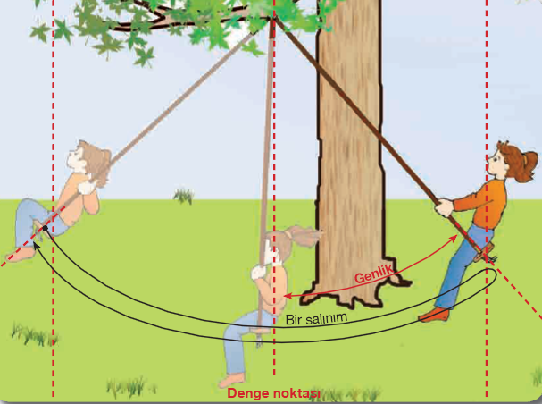

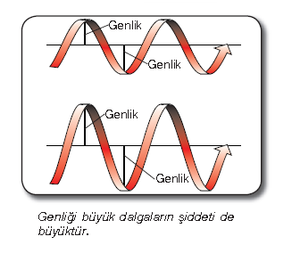

- Belli zaman dilimleri içinde belirli bir hareketin tekrarlanması olayına salınım hareketi denir.
- Salıncağın denge noktasından itibaren bir yönde ulaşabildiği en büyük uzaklığa genlik denir.
- Salıncağın orta noktadan ayrılıp bir yöne gittikten sonra, diğer yönde en üst noktaya ulaşıp tekrar orta noktaya gelmesiyle tam bir salınım yapılır.
- Salıncağın bir saniyede yaptığı salınım sayısına frekans denir.
- Frekans, bir işin birim zaman içinde kaç kez yapıldığını anlatmak için de kullanılmaktadır
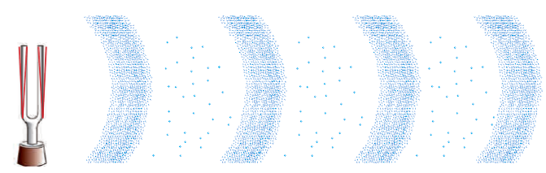
- Bir ses dalgasının bazı özellikleri vardır. Bunlardan ikisi genlik ve frekanstır. Frekans her saniyede bir noktadan geçen dalga sayısıdır. Genlik ise bir dalga tepesi ile dalga çukuru arasındaki mesafenin yarısıdır.

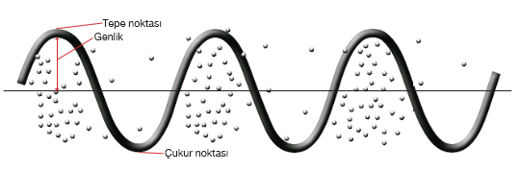
- Eğer bir diyapazona tokmağı ile vurursanız tokmağın enerjisini diyapazona aktarırsınız. Titreşen diyapazonun kolları ise etrafındaki hava taneciklerinin hareket etmesine neden olur. Bu moleküller de yakınlarındaki taneciklere çarparak onları harekete geçirir.

2)SESİN ÖZELLİKLERİ
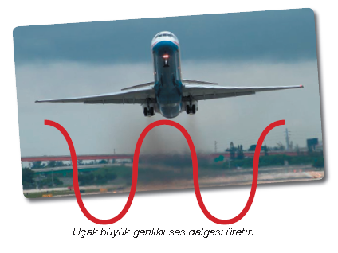
a) Ses Şiddeti: Sesin şiddetini belirleyen ses özelliği genliktir.Genlik arttıkça ses şiddeti artar, genlik azaldıkça ses şiddeti azalır.. Ses şiddetine gürlük de denir.

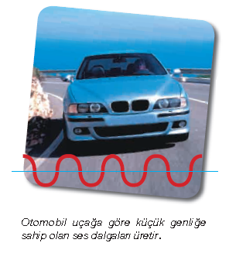

- Ses düzeyini ölçmek için kullanılan birim desibeldir. Kısaca dB ile gösterilir. ( Alexadre Graham Bell anısına “Bell”in onda biri desibel)
- Birçok insanın duyabildiği en düşük ses 0(sıfır) desibeldir.
- Konuşma sesi düzeyi 30-60 dB’dir. Bu nedenle 60 dB den sonrası gürültü olarak kabul edilir.
- Ses düzeyi desibelmetre ile ölçülür.
- Ses şiddeti her 10 desibelde 10 kat artar. Örneğin, nefes alma veya yaprakların hışırtısı 10 dB' dir ve bu düzey, insanların zor duydukları ses düzeyinin (0 dB) 10 katıdır. 20 dB' lik bir ses ise 0 dB'lik bir sesin 100 katıdır.
b)Sesin Yüksekliği( İncelik – Kalınlık): Sesin yüksekliğini (incelik – kalınlık) belirleyen ses özelliği frekanstır.
- Her bir titreşim saniyede tek bir dalga oluşturur. Dolayısıyla "Bir cisim ne kadar hızlı titreşirse her bir saniyede daha fazla dalga yayılır.“
- Her bir saniyede oluşan ses dalgası sayısına sesin frekansı denir.
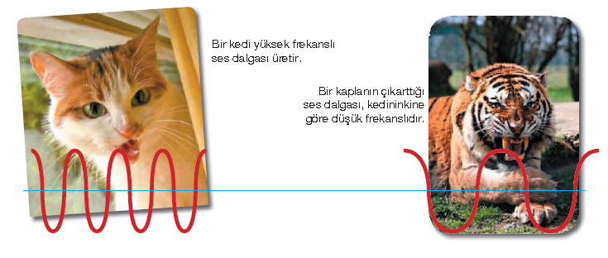
- Frekans arttıkça sesin yüksekliği artar (ses incelir), frekans azaldıkça sesin yüksekliği azalır(ses kalınlaşır).

- Frekansın birimi hertzdir ve kısaca Hz ile gösterilir. (Bu birim, Alman fizikçi Heinrich Hertz (Henrik Hertz)'in (1857-1894) onuruna verilmiştir.)
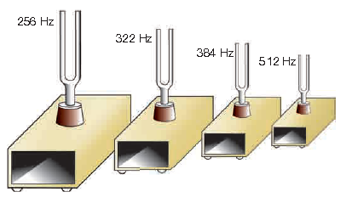
- Diyapazonun üzerindeki sayı, diyapazonun bir saniyede ne kadar ileri geri hareket ettiğini (titreştiğini) gösterir.
256 Hz, diyapazonun saniyede 256 kez titreştiği anlamına gelir. Bu diyapazonda çıkan ses kalındır. 512 Hz'lik bir diyapazon ise saniyede 512 kez titreşir ve 256'lık diyapazona göre daha ince ses çıkarır.
- İnsanların duyabileceği ve üretebileceği seslerin belli frekans değerleri vardır. Normal bir insan kulağı 20 Hz ile 20 000 Hz arasındaki sesleri duyabilir.
- Frekansı 20 000 Hz'nin üstünde olan sese ultrason denir.
- Gözleri görmeyen yarasalar güvenli bir şekilde uçmak ve avlarının yerini tespit etmek için ultrasonu kullanırlar.

- Şişelerdeki su miktarı arttırılıp şişelere vurulduğunda çıkan sesin yüksekliği giderek düşer. Boş şişeye vurduğumuzda yüksekliği en fazla sesi (en ince) duyarız. Çünkü şişe hafif olduğu için titreşim fazla olur.Dolu şişeye vurulduğunda ise yüksekliği en az olan sesi(en kalın) elde ederiz. Çünkü şişe ağır olduğu için titreşim az olur.
- Şişelere üflendiğinde ise durum farklıdır. Şişe içindeki su miktarı arttırılıp tepesinden üflendiğinde ise çıkan sesin yüksekliği giderek artar. Boş şişeye üflediğinizde, yüksekliği en az sesi (en kalın) duyarız. Çünkü şişe boş olduğu için hava daha geniş bir alanda iç yüzeye daha az çarparak daha az titreşim oluşturur.
Dolu şişeye üflediğimizde ise yüksekliği en çok olan sesi (en ince) elde ederiz. Çünkü dar alanda hava iç yüzeye daha çok çarparak daha fazla titreşim oluşturur.

3) MÜZİK ve FEN
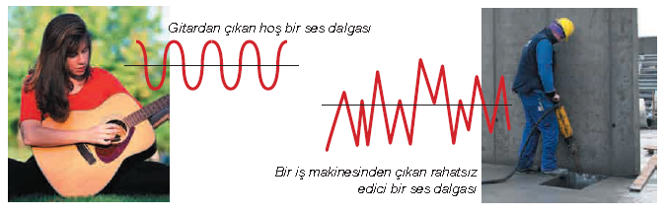
- Belli bir ritmi, yüksekliği ve şiddeti olan sesler müzik, düzensiz bir frekans ve şiddeti olan seslere ise gürültü denir.
- Müzisyenler kalın sesi ‘pes’ ince sesi ‘tiz’ olarak adlandırırlar.
- Telli müzik aletlerinde çıkan sesin özelliğini teller, gövdenin şekli ve yapıldığı malzemeler belirler.
Not: Frekansı ve genliği aynı olan seslerin farklı müzik aletlerinden geldiğini anlamamıza yarayan ses özelliğine sesin tınısı denir.

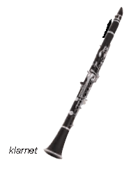
- Klarnette delikler açılıp kapatılarak tüp içindeki havanın titreşimi değiştirilir ve farklı notlarda ses oluşturulur.
- Trompette havanın titreşimini kontrol etmek için subaplar vardır.
- Trombonda ise içinde hava bulunan boru uzunluğunu değiştirerek istenilen sesi elde etmeye yarayan bir sürgü bulunur.
- Borazanda ise müzisyenler subap kullanmazlar. Nefeslerini kullanarak farklı notaların oluşmasını sağlarlar.
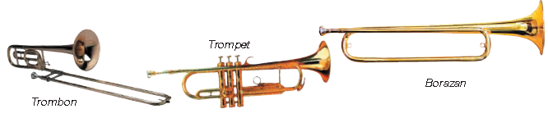

- Üflemeli müzik aletlerinde enstrümanın içindeki hava sütununun boyu; vurmalı müzik aletlerinde enstrümanın derisinin kalınlığı, gerginliği ve yüzey alanı; telli müzik aletlerinde ise tellerin kesiti, gerginliği ve boyu çıkan sesleri değiştirerek seslerin birbirinden farklı olmasını sağlar.
- Üflemeli müzik aletlerinde;
  - Hava sütununun boyu arttıkça ses kalınlaşır.
- Vurmalı müzik aletlerinde;
  - Yüzey alanı büyüdükçe ses kalınlaşır.
  - Yüzey gergin hale getirildiğinde ses incelir.
  - Kalın deri kullanıldığında çıkan ses daha kalındır.
- Telli müzik aletlerinde;
  - Kalın telden çıkan ses, ince tele göre daha kalındır.
  - Gevşek telden çıkan ses, gergin tele göre daha kalındır.
  - Uzun telden çıkan ses, kısa tele göre daha kalındır.
4) SES BİR ENERJİ TÜRÜDÜR
- Ses bir enerjidir.
- Kaynaktan uzaklaştıkça sesin daha az duyulmasının, bir süre sonra hiç duyulmamasının sebebi, ses iletimi sırasında enerjinin bir kısmının, ortamdaki taneciklerin birbirleriyle çarpışması sonucu ısıya dönüşmesidir.
Ses Hızı:
- Yıldırım olayı sırasında ışık göründükten bir süre sonra gök gürlemesi duyulur.
- Bunun nedeni, ışık hızının ses hızından çok daha fazla olmasıdır. Sesin havadaki hızı yaklaşık 340 m/s'dir. Işığınki ise 300 000 000 m/s yani neredeyse ses hızından 900 000 kat daha fazladır.
- Eğer yıldırım düşmesi ve gök gürlemesi arasında geçen zamanı ölçebilirsek yıldırımın ne kadar uzağa düştüğünü söyleyebiliriz. Şöyle ki: 340 metre uzakta meydana gelen bir yıldırım düşmesinden bir saniye sonra gök gürlemesini duyarız.
- Ses en hızlı katılarda, sonra sıvılarda, en yavaş ise gazlarda yayılır.
- Sesin yayılma hızı ortamın yoğunluğuna ve sıcaklığına bağlıdır.
- Ortamın yoğunluğu arttıkça ses hızı artar.
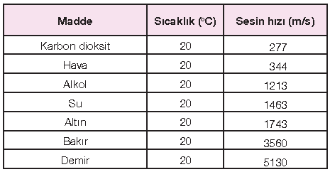

- Ortamın sıcaklığı arttıkça ses hızı artar.
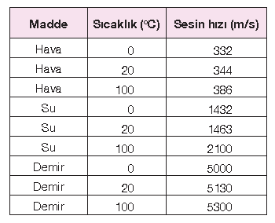

- Ses, boşlukta yayılmaz.

